Olá

Nosso desafio de hoje é sobre **polimorfismo.** O polimorfismo é a capacidade de um objeto poder ser referenciado de várias formas. O objeto recebe a mesma mensagem e comporta-se de maneira diferente.

**Desafio do dia de hoje**!

Crie uma hierarquia de classes conforme abaixo com os seguintes atributos e comportamentos (observe a tabela), utilize os seus conhecimentos e distribua as características de forma que tudo o que for comum a todos os animais fique na classe Animal:

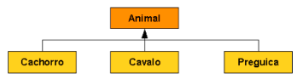

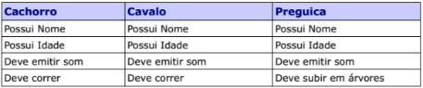

* Implemente um programa que crie os 3 tipos de animais definidos no exercício anterior e invoque o método que emite o som de cada um de forma polimórfica, isto é, independente do tipo de animal.
* Implemente uma classe Veterinario que contenha um método examinar() cujo parâmetro de entrada é um Animal, quando o animal for examinado ele deve emitir um som, passe os 3 animais com parâmetro.
* Crie uma classe Zoologico, com 10 jaulas (utilize um array) coloque em cada jaula um animal diferente, percorra cada jaula e emita o som e, se o tipo de animal possuir o comportamento, faça-o correr.

*Material de Estudo*

* Conceitos e exemplos – Polimorfismo: Programação orientada a objetos

<https://www.devmedia.com.br/conceitos-e-exemplos-polimorfismo-programacao-orientada-a-objetos/18701>

* O que é polimorfismo?

<http://www.dsc.ufcg.edu.br/~jacques/cursos/p2/html/oo/o_que_e_polimorfismo.htm>

* Polimorfismo em Java

[*https://www.computersciencemaster.com.br/polimorfismo-em-java/*](https://www.computersciencemaster.com.br/polimorfismo-em-java/)